**SciPy**

**Основы**

SciPy — это открытая библиотека для научных и инженерных вычислений на Python, построенная на основе библиотеки NumPy. Она предоставляет высокоуровневые функции для решения математических, научных и инженерных задач, таких как:

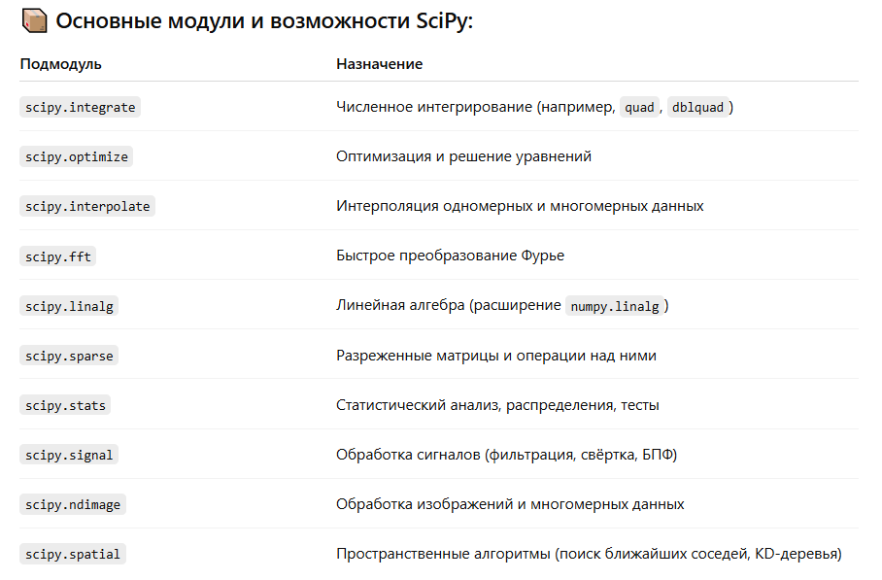

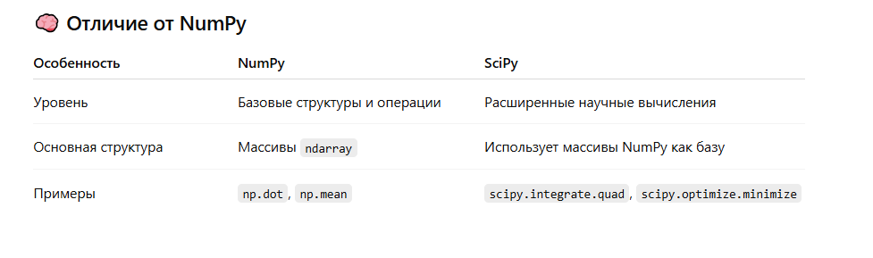

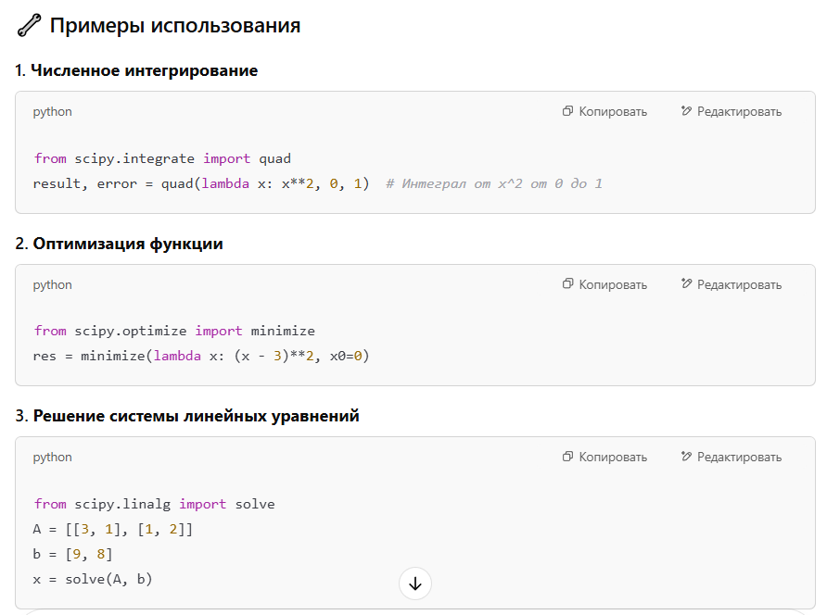

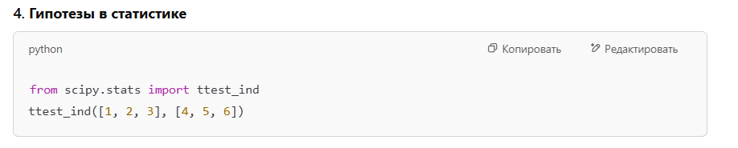

**🚀 Почему стоит использовать SciPy:**

* Богатый набор проверенных алгоритмов.
* Активная поддержка и документация.
* Совместимость с NumPy, Pandas, Matplotlib.
* Используется в машинном обучении, физике, биоинформатике и др.

**Введение и установка, структура SciPy**

Установка: pip install scipy

Структура модулей (scipy.optimize, scipy.stats, и т.д.)

Разбор документации: <https://docs.scipy.org/doc/scipy/>

Примеры простого использования:

* scipy.__version__
* dir(scipy)

**Связь с numpy (массивы и функции)**

Библиотека **SciPy** (Scientific Python) тесно связана с **NumPy** и **основана на ней**. Можно сказать, что SciPy — это расширение NumPy, предоставляющее более высокоуровневые функции для научных и инженерных вычислений. Ниже разберём, **в чём именно заключается эта связь**, и **как используются массивы NumPy в функциях SciPy**.

